

Koncepce rozvoje školy

Základní škola Litovel, Jungmannova 655, okres Olomouc

2020 – 2025

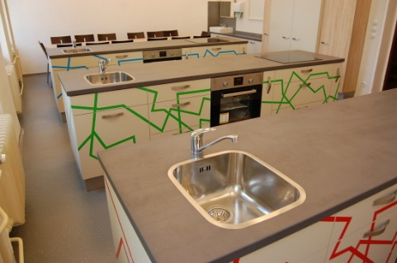 | 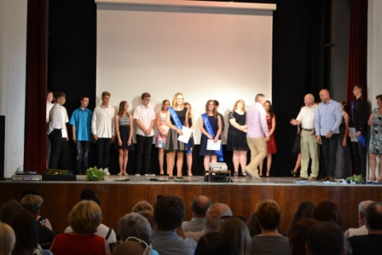 | 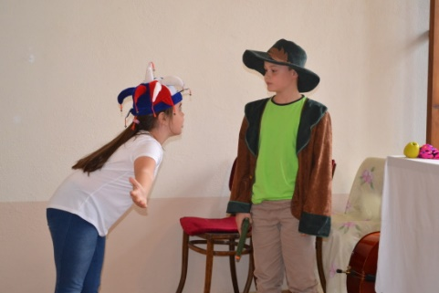
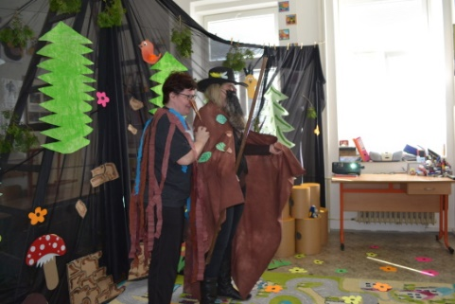 | 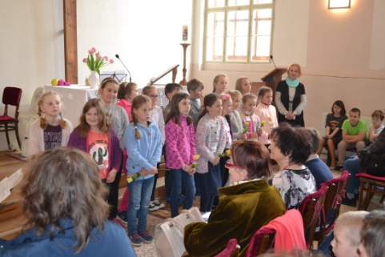 | 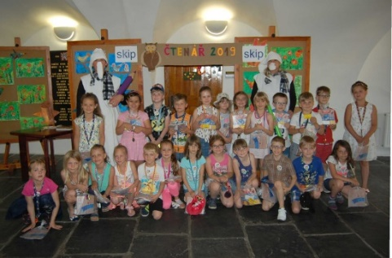

V Litovli 13. února 2020
Mgr. Eva Hrachovcová
Obsah

1 Úvod 1

2 Charakteristika školy 1

3 Koncepční záměry a cíle na období 2020 – 2025 1

4 Způsoby realizace 2

4. 1 Ekonomický a materiální rozvoj 2

4.2 Organizace a řízení 2

4.3 Oblast vzdělávání a výchovy 3

4.4 Partnerství 4

4.5 Enviromentální výchova 4

5 Závěr 4

Příloha 1

SWOT analýza školy 2020

1 Úvod
Pro plánování koncepce školy na období 2020-2025 byly hlavním podkladem SWOT analýza vytvořená týmem všech pedagogických pracovníků školy a výsledky diskuse pedagogických pracovníků o budoucnosti školy. Diskuse a práce na SWOT analýze probíhala v různých skupinách, i v celém pedagogickém sboru během prosince 2019 a v lednu 2020 na několika setkáních. Byly využity podklady z výročních zpráv od roku 2015 do současnosti, byla zohledněna státní politika v oblasti vzdělávání a školní vzdělávací program školy. Byla využita data z dotazníků předchozích 5 let získaných v evaluaci školy.

2 Charakteristika školy
Právnická osoba s názvem Základní škola Litovel, Jungmannova 655, okres Olomouc byla zapsána do rejstříku škol a školských zařízení s účinností od 1. ledna 2005. Při škole byla ustavena školská rada s účinností od 1. ledna 2006. Právnická osoba vykonává činnost základní školy, školní družiny a školní výdejny. Výuka žáků je organizována podle ŠVP s motivačním názvem „Učíme se vzájemné komunikaci…doma i ve světě“. V auditech jsme opakovaně obhájili titul Ekoškola.
3 Koncepční záměry a cíle na období 2020 – 2025
- Škola je taková, jací jsou její učitelé
- aby žáci mohli reagovat na rychlé změny ve společnosti, v jejich práci a v životě, musí se změnit i způsob práce jejich učitelů a jejich výuka
- naučme se učit žáky tak, aby se především učili sami, a to takové znalosti, dovednosti a schopnosti, které využijí a propojí s reálným životem
- Jazyky, Ekoškola a moderní výuka propojená s reálným životem jsou oblasti, které nás charakterizují
- začleňovat do výuky badatelskou výuku, moderní stavebnice a prvky algoritmického myšlení
- podporovat výuku angličtiny od první třídy, vzdělávat pedagogy v jazycích, podpořit použití metody CLIL ve výuce
- zapojit žáky i učitele do projektů Etwinningu a Erasmus+
- rozvíjet partnerství se školou v Revúci
- obhájit titul Ekoškola
- rozvíjet komunikační schopnosti žáků i učitelů pomocí ICT technologií
- Každý žák je zodpovědný za svoje vzdělávání
- komunikovat s žáky a jejich rodiči, řešit jejich problémy s respektem k jejich osobnosti
- podporovat žáky v jejich učení, přenášet na ně zodpovědnost za výuku
- udržet ve škole značku Rodiče vítáni
- vytvářet týmy ve vzdělávání žák*rodič*učitel
- Město je náš partner ve vzdělávání
- spolupracovat se zřizovatelem, s organizacemi ve městě, s rodičovským sdružením a pravidelně otevírat školu pro veřejnost, spolupracovat se subjekty v zahraničí
- organizovat Toulky Litovelským Pomoravím s dosahem do regionu
4 Způsoby realizace
4. 1 Ekonomický a materiální rozvoj „Pořád je co opravovat“
V minulém období došlo k výrazným investicím do materiálního vybavení školy a do její modernizace. Z prostředků zřizovatele a IROP byly zrekonstruovány a nově položeny elektrorozvody v celé škole, konektivita, kamerový a bezpečnostní systém a datové a komunikační rozvody. Bylo kompletně nově opraveno a vybaveno 7 odborných učeben, dílny, IT, F-CH, BI, AJ1, AJ2, kuchyňka. Z projektu šablon byly zakoupeny 2 mobilní učebny IT a z IROP mobilní učebna IPODů. Z dalších projektů škola získala moderní stavebnice a čidla a prostředky pro badatelskou výuku. Spolek rodičů podpořil výuku elektrotechniky v dílnách. Probíhaly rekonstrukce sociálních zařízení, podlah a opravy střechy.
V dalších letech je nutné zrekonstruovat školní družiny, postupně opravovat zbývající podlahy a obložení ve třídách, sociální zařízení, doplňovat vybavení tříd a odborných pracoven. Z prostředků EU projektů „Šablon“ a státního rozpočtu bychom rádi udrželi ICT vybavení školy. V delším časovém horizontu požadujeme výstavbu nové tělocvičny nebo aspoň využití případného nového zařízení v prostoru Sokolovny.
- racionálně nakládat s finančními prostředky v souladu s koncepcí rozvoje školy
- udržovat prostředky informačních a komunikačních technologií, doplňovat vybavení badatelské výuky, podpořit relaxační zóny ve škole
- ve spolupráci se ŠJ Studentů v Litovli provozovat školní výdejnu jídel s ohledem na technologické, hygienické a bezpečnostní předpisy
- Umožnit všem žákům výběr ze tří jídel a přístup všem žákům k dietním jídlům
- získávat další finanční zdroje (projekty), úzce spolupracovat s odborem školství a s organizací MAS Moravská cesta
4.2. Organizace a řízení „Škola má šlapat jak hodinky, aneb Všichni táhnou za jeden provaz“
Základní škola Litovel, Jungmannova 655 má zpracovánu koncepci rozvoje školy, organizační schéma řízení, roční plány činnosti, evaluaci školy, výroční zprávy školy, rozdělení úkolů a kontrolní činnosti vedení, týdenní plány, Školní řád, Plán práce výchovné poradkyně, Plán prevence sociálně patologických jevů a Plán environmentální výchovy, ICT plán školy. Všechny školní dokumenty a plány, pracovní náplně, plány práce školy a metodických orgánů navazují na koncepci školy a navzájem se doplňují. Schůzky vedení školy probíhají každý pátek.
- vyžadovat plnění cílů stanovených plány školy, uplatňovat na plnění cílů systém kontroly
- zpracovat celoroční a týdenní plány školy, pravidelně organizovat porady zaměstnanců školy, vedení školy
- vést pedagogy k zodpovědnosti za svůj profesní rozvoj, k vedení portfolií, podporovat vzájemné hospitace a sdílení příkladů dobré praxe
- prostřednictvím společných neformálních akcí podporovat vztahy mezi učiteli, organizovat zájezdy s relaxačním programem
- vytvářet pozitivní klima ve škole, podporovat pedagogické pracovníky v jejich práci, profesním rozvoji a respektovat jejich názory
- předkládat v předepsaných termínech výroční zprávu školy a provádět autoevaluaci školy, usilovat o jejich zpětnou vazbu
- podporovat ve škole práci metodického sdružení a předmětových komisí
- sledovat výchovné problémy žáků, sociálně-patologické jevy, aktivně je řešit a spolupracovat s pedagogicko-psychologickými poradnami
- pravidelně provádět interní hodnocení a kontrolu vzdělávacích výsledků žáků podle předem daných pravidel (externí testy, srovnávací testy, hospitace), zveřejňovat výsledky hodnocení a uplatňovat systém zpětné vazby
- spolupracovat se školskou radou dle platného právního předpisu
4.3 Oblast vzdělávání a výchovy „Spokojený, vzdělaný a zodpovědný žák je naším cílem“
Škola se profiluje svým zaměřením na výuku cizích jazyků a informatiky. Sedm kroků Ekoškoly se promítá celým školním životem. Škola má stanovena pravidla pro hodnocení žáků. Škola spolupracuje s poradenskými, kulturními, sportovními a vzdělávacími organizacemi. Škola nabízí zájmové útvary a vzdělávací aktivity a podporuje činnost školní družiny.
- propojit výuku s reálným životem, podporovat mezipředmětovou spolupráci, badatelskou výuku, více procvičovat, zrevidovat ŠVP
- vést žáky k samostatnému projevu, otevřené diskuzi a komunikaci, podporovat vstřícné a pozitivní klima v práci s žáky
- podporovat rozvoj schopností talentovaných žáků (olympiády, soutěže) a sledovat umístění a výsledky přijímacích řízení žáků 9. ročníků
- využít učebny IT techniky a knihovny za stanovených podmínek jako informační centra pro žáky i pedagogy
- ve spolupráci s PPP, SPC, výchovným poradcem a učiteli nabízet konkrétní pomoc
- poskytovat širokou nabídku mimoškolní činnosti žákům, zaměřit se na technické vzdělávání a pomoc těm, kteří ji potřebují
- udržet poskytování kvalitních služeb školní družinou

4.4 Partnerství „Komunikujeme s celým světem“
Škola aktivně spolupracuje se zřizovatelem. Škola rozvíjí partnerství s rodiči prostřednictvím Spolku rodičů a přátel školy, Školskou radou i ostatními poradenskými, kulturními, sportovními a vzdělávacími organizacemi. Rozvíjí spolupráci se školami v regionu.
- pokračovat v projektech Etwinningu a Erasmus+, zapojit žáky do projektů podporujících všechny způsoby komunikace
- podpořit aplikaci metody CLIL ve výuce
- podpořit partnerství se základní školou v partnerském městě Revúci
- podílet se na organizaci celoměstských akcí Toulky Litovelským Pomoravím
4.5 Enviromentální výchova „7 kroků Ekoškoly“
- podporovat Ekotým v jeho práci
- organizovat pravidelné týdenní pobytové programy a jednodenní výukové programy v ekologických centrech, např. ve Sluňákově
- 7 kroků Ekoškoly promítnout do všech oblastí ve škole

5 Závěr
Základní škola Litovel, Jungmannova 655 je plně naplněna. Cílem je nadále pokračovat v postupných opravách a rekonstrukcích částí budovy a modernizovat vybavení. Vedení školy v dalších letech zaměří svoji činnost hlavně na změnu výuky a revizi ŠVP se záměrem „méně znalostí, více procvičování, vše s ohledem na využití v praktickém životě a v propojení do vhodných oblastí“, budeme se snažit v žácích vybudovat vlastní odpovědnost za svoje vzdělávání ve škole i v životě.
Příloha č. 1
SWOT analýza ZŠ Litovel, Jungmannova 655, leden 2020
Přednosti | Nedostatky | Hrozby | Příležitosti
Vedení školy s jasnou koncepcí, stabilizovaný kvalifikovaný pedagogický sbor ochotný se vzdělávat a vstupovat aktivně do projektů, pozitivní a přátelské klima ve škole | Prostor k opravám a modernizaci ve škole především školní družiny, sociální zařízení, obložení některých tříd, dokončení výměny podlah apod. | Narůstající administrativa | Nové projekty, výzvy k financování potřeb ve škole, soutěže, jiné finanční zdroje.
Moderní a funkční informační systém školy Edookit | Nevyhovující tělocvična jak prostorem, tak výbavou moderními pomůckami | Měnící se vyhlášky MŠMT a zákony týkající se školství | Prezentace školy v médiích
Školní družina | Naplnění školy na kapacitu, velký počet žáků ve třídách | Populační výkyvy v Litovli a v okolních obcích | Účast na charitativních projektech
Prezentace školy na veřejnosti včetně programů pro předškoláky a akcí pro veřejnost, prezentace na webovém prostoru a v tisku | Nedostatek místa pro pohyb o přestávkách, absence místa pro společné akce za zimního nebo nevhodného počasí a chybějící prostor pro uložení pomůcek | Rozdíly v možnostech podpory výuky žáků v rodinách, nezájem rodiny o školu a výchovu svých dětí | Spolupráce školy s ostatními subjekty mimo školu
Materiální vybavení školy - funkčně a moderně vybavené odborné pracovny a třídy, vybavení ICT, pokrytí signálu WIFI, funkční konektivita | Obavy a nejistota části pedagogického sboru změnit způsob výuky (vyjít ze své komfortní zóny) | Agresivita žáků, nerespektování autority | Zahraniční spolupráce se školami
Individuální práce s žáky s podpůrnými opatřením a spolupráce s asistenty pedagogů | Omezená kapacita školní výdejny | Neochota mateřských škol ve spolupráci s diagnostikou a podporou žáků při vstupu do 1. třídy | Spolupráce s místními firmami
Ekoškola a aplikace jejích výsledků do chodu školy, podpora výuky cizích jazyků a metody CLIL | V části učiva chybí propojení nabytých znalostí s ostatními předměty | Změna ve financování školství
Výběr ze tří jídel v moderně vybavené školní výdejně | V naukových předmětech často převažují teoretické znalosti před praktickými, menší začlenění badatelské výuky | Nízká motivace žáků ke studiu

